Требования пожарной безопасности
в дошкольных образовательных учреждениях

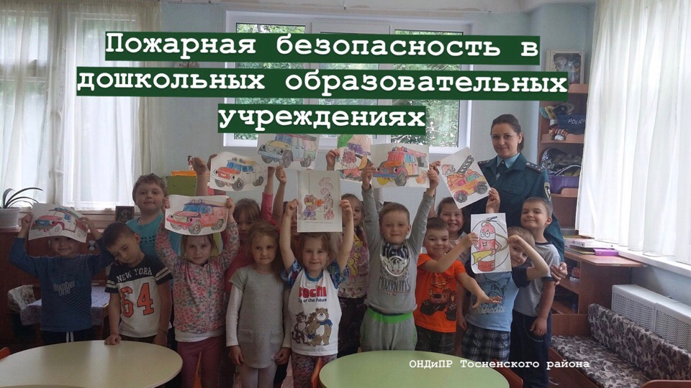

Беспомощность и беззащитность детей обуславливает повышенные требования к безопасности дошкольных учреждений. Безопасности в детских садах необходимо уделять особое внимание и предъявлять повышенные требования. Несоблюдение правил и пожарных норм в детских садах влечет наложение штрафных санкций на руководителя.

Общие требования.

Требования, по пожарной безопасности в дошкольных учреждениях, закреплены в правилах ППБ-101-89. Данные правила регламентируют условия содержания не только здания, но и прилегающей территории. Данные правила после введения Постановления № 390 стали носить рекомендательный характер. Новые правила противопожарного режима существенно снизили требования, предъявляемые пожарным мероприятиям. Но большинство проверок, проходящих в детских садах, ориентируются именно на ППБ-101-89.
Ежегодно комиссия проводит проверку дошкольных учреждений на соответствие соблюдение норм пожарной безопасности. В состав комиссии должен входить представитель пожарного надзора. Пожарная безопасность в детском саду состоит из разностороннего комплекса мер и требований.

Требования к территории.

Требования к состоянию территории детского сада направлены на снижение риска возгорания и снижение негативных последствий пожара. Все существенные условия содержания территории прописаны достаточно четко и подлежат обязательному соблюдению.
К основным требованиям относятся:
-прилегающая к детскому саду территория должна соблюдаться в постоянной чистоте. Отходы горючих веществ, высохшая трава и листва подлежат обязательному и регулярному вывозу;
-наличие свободного доступа к подъездным путям, пожарному инвентарю и водоисточнику;
-недопустимо применение открытых источников огня, (т. е. сжигание мусора не может осуществляться на территории доу). Этот пункт относится и к требованиям внутри здания. В связи с чем, на кухне приготовление пищи допустимо только на электрических плитах;
-наличие забора 2,5 м в высоту и калиток (не меньше 2). Ворота должны быть шириной от 4,5м.
Требования к зданию и помещению.

Внутри здания детского садика правила пожарной безопасности устанавливают ряд мер и требований:
-младшие группы должны располагаться не выше 2 этажа;
-максимальное число мест рассчитывается в зависимости от типа огнеустойчивости здания. Допустимо расположение до 50 детей в зданиях с IV и V степенью огнестойкости. Число мест свыше 50 может быть только в зданиях от III степени огнеустойчивости;
-расстановка мебели и оборудования в помещении не должна препятствовать доступу к аварийным выходам и к средствам пожаротушения. Все выходы не должны быть загромождены какими-либо предметами;
-обязательно наличие указателей и знаков безопасности;
-исправные доводчики на дверях обязательны на коридорных и тамбурных дверях;
-паласы, ковры и т.д. должны быть закреплены к полу с надежной фиксацией;
-чердачные помещения детского сада подлежат особому вниманию. Кроме того, что на чердаках недопустимо складирование предметов, утепление перекрытий должно осуществляться негорючими видами утеплителя. Чердачные двери должны быть закрыты на ключ и обозначены соответствующими надписями, с указанием назначения помещения и места хранения ключа. Слуховые окна должны быть остекленными и закрытыми;
-окна в здании не должны быть закрыты металлическими решетками;
-детские сады должны быть оборудованы системой оповещения о пожаре с применением звуковых сигналов;
-применение утюгов допускается только в специально отведенном помещении. Это помещение не может использоваться в других целях (в том числе для хранения белья). Утюг должен быть в исправном состоянии;
-помещения должны быть обеспечены огнетушителями;
-в конце рабочего дня сотрудники детского сада обязаны осмотреть помещение и обесточить электросеть.

Действия и меры, запрещенные в ДОУ.

Повышенные требования к пожарной безопасности в детском саду обуславливают строгий перечень запрещенных действий. Так, например, перепланировка здания ДОУ не должна нарушать основные строительные нормы. При проведении ремонта запрещено применение строительных материалов с низким классом пожаробезопасности. Запрет на применение открытого огня касается не только кухни. В случае отключения электропитания нельзя использовать свечи и керосиновые лампы. Лампы и светильники должны быть закрыты рассеивателем.
Любые электроприборы могут быть включены в сеть только под наблюдением персонала. Что же касается кипятильников, электрочайников и т. д., то их использование допустимо, но только в специально отведенных местах. Самодельные обогреватели нельзя использовать в любом помещении детсада.
Закрывать, и уж тем более забивать, эвакуационные выходы запрещено при любых обстоятельствах. На путях к этим выходам запрещено вешать зеркала (для исключения дезинформирующего зрительного эффекта).

